**Задача 1**

Даны целые положительные числа N и K. Найти частное от деления нацело N на K, а также остаток от этого деления.

int N = int.Parse(textBox1.Text);

…

ЗАМЕЧАНИЕ: операция % используется для нахождения остатка от деления, а операция / для вычисления частного, при этом переменная результат обязательно должна быть целой.

int D = N / K;

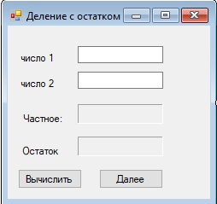

label4 и label6 (углубленные на форме) имеют свойства:

* 

По кнопке «Далее»:

* this.Hide(); // Скрываем текущую форму
* Form2 f = new Form2();
* f.Show(); // Открываем 2-ю форму

**Задача 2**

Вывести все числа из заданного промежутка, которые делятся на 2, 3, 5.

УКАЗАНИЕ: По кнопке «2»:

1. Прочитать первое число в N1, второе – в N2.
2. Очистить список: listBox1.Items.Clear();
3. Организовать цикл for перебора i от N1 до N2:

for (int i = N1; i <= N2; i++)

{

// Здесь должна быть инструкция: Если остаток от деления i на 2 == 0, то

// вывести в список listBox1 это число:

if (……==0)

listBox1.Items.Add(i);

}

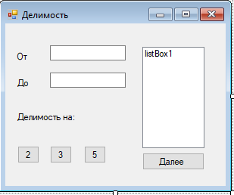 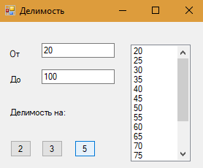

**Задача 3**

Дано число. Вывести в список по отдельности все его цифры.

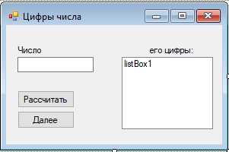

**Описание алгоритма:**

Делим последовательно исходное число на 10, в остатке от деления имеем очередную цифру, которую выводим в список listBox1.

**УКАЗАНИЕ:**

1. Ввести число A (прочитайте с textBox1)
2. Очистить список listBox1
3. Объявите дополнительную int переменную Ost =0
4. Объявите дополнительную int переменную R= A
5. В цикле do делим число на 10, пока результат деления не станет равен 0.

do

{

…

}

while (R!=0);

1. На каждом шаге цикла (вместо троеточия):
   1. Определяем остаток от деления (цифру): Ost=R…10; (вместо трех точек вставьте обозначение операции нахождения остатка от деления)
   2. Добавляем цифру к списку: listBox1.Items.Add(Ost);
   3. Определяем частное от деления: R=R/10;

**Задача 4**

Вывести все делители заданного числа.

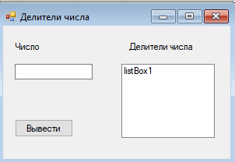 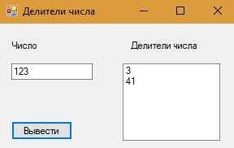

**УКАЗАНИЕ:**

1. Прочитать число N из textBox1.
2. Очистить список listBox1.
3. Организовать список for перебора i от 2 до N/2. Мы перебираем все вероятные делители, кроме 1. Число, большее половины исходного числа, тоже не может быть делителем. В теле цикла проверяем, делит ли нацело очередное число наше исходное число. Если делит, то выводим его в список:

if (N % i == 0) listBox1.Items.Add(i);